**Задание 1**

На примере конкретного технологического процесса (по выбору студента) необходимо рассмотреть все принципы рациональной организации производственного процесса. Для выполнения поставленной задачи следует действовать по следующей схеме:

− Определить основные стадии изготовления продукта.

− Распределить время на выполнение каждой операции или количество выпускаемой продукции за фиксированный отрезок времени.

− Определить время межоперационных перерывов.

− Определить возможные «узкие» места.

Результатом работы должен служить расчет основных коэффициентов рациональной организации производственного процесса:

− коэффициент пропорциональности;

− коэффициент непрерывности;

− коэффициент прямоточности;

− коэффициент параллельности.

**Задание 2**

Для выявления непроизводительных затрат рабочего времени решите задачу:

В целях анализа структуры затрат рабочего времени и поиска путей повышения производительности труда проведена фотография рабочего времени одного из членов бригады станочников. Полученные данные приведены в таблице.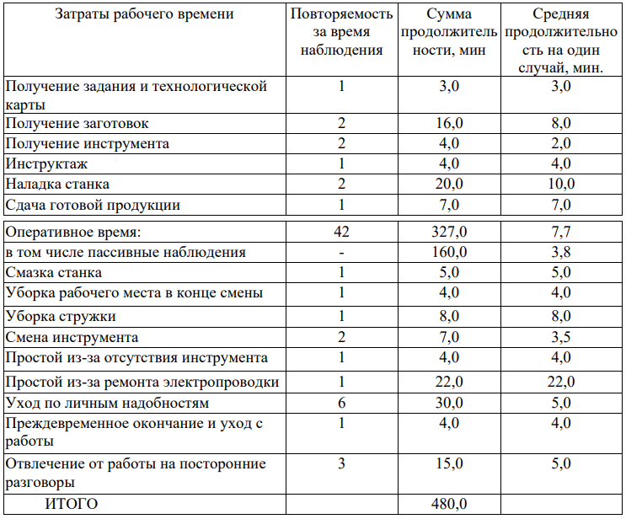

Следует учитывать, что по норме данные затраты равны:

− подготовительно-заключительное время – 22 мин.;

− время обслуживания рабочего места – 21 мин.;

− перерывы на отдых и естественные надобности – 20 мин.

Требуется определить:

1) Непроизводительные затраты рабочего времени.

2) Возможное повышение производительности труда за счет устранения потерь рабочего времени.

3) Дополнительное количество деталей, которое можно изготовить за счет устранения потерь рабочего времени.

**Задание 3**

